Manual de Usuario
Plataforma TDA-SIMP
Optimizacion Topologica y Homologia Persistente

Jorge Larry Copa Cruz
Maestria en Matematica — UAGRM — 2026

1. Introduccion
La Plataforma TDA-SIMP es una herramienta interactiva de analisis topologico y optimizacion de estructuras mediante el metodo SIMP (Solid Isotropic Material with Penalization). Combina Teoria de Datos (TDA) con optimizacion topologica para validar hipotesis sobre robustez, eficiencia y comparacion de disenos estructurales.
Esta plataforma fue desarrollada como parte de la tesis de Maestria en Matematica de Jorge Larry Copa Cruz en la Universidad Autonoma Gabriel Rene Moreno (UAGRM), Bolivia, 2026.

1.1 Tecnologias
Componente | Tecnologia
Framework | Streamlit (Python)
Analisis topologico | Ripser, GUDHI, scikit-tda
Optimizacion | SIMP con MMA (Method of Moving Asymptotes)
FEM | Elementos finitos 2D (Plane Stress)
Visualizacion | Plotly, Matplotlib
Empaquetado | PyInstaller (.exe nativo Windows)

2. Instalacion y Ejecucion

2.1 Ejecutar en navegador (desarrollo)
1. Clonar el repositorio.
2. Instalar dependencias: pip install -r requirements.txt
3. Instalar ripser: pip install ripser --no-deps
4. Ejecutar: streamlit run src/tda/app/plataforma_tda_simp.py
5. Abrir http://localhost:8501 en el navegador.

2.2 Ejecutar como .exe (Windows)
Ejecutar build_exe.bat desde la raiz del proyecto. El script:
- Crea un entorno virtual temporal con uv
- Instala todas las dependencias
- Genera EstructuraTopologica.exe con PyInstaller
- Requiere: Windows 10+, Microsoft Edge WebView2 Runtime
[*] El .exe es un archivo unico (~200-300 MB) que no requiere Python instalado.

2.3 Requisitos del sistema
Requisito | Minimo | Recomendado
Sistema operativo | Windows 10 / Linux / macOS | Windows 11
RAM | 4 GB | 8 GB+
Disco | 500 MB (libre) | 1 GB+
Python (solo dev) | 3.10+ | 3.12+
WebView2 (solo .exe) | Instalado | Ultima version

3. Estructura de la Interfaz
La plataforma se organiza en una pagina principal (landing) con 4 modulos accesibles desde la barra lateral izquierda.
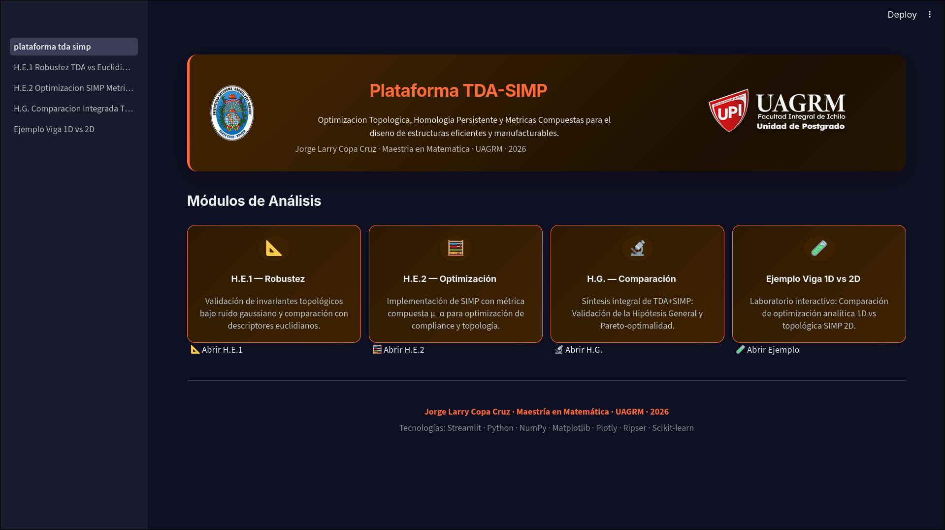
Figura 1. Pagina principal — Plataforma TDA-SIMP
Pagina | Nombre | Descripcion
1 | H.E.1 Robustez TDA vs Euclidianos | Validacion de invariantes topologicos bajo ruido gaussiano
2 | H.E.2 Optimizacion SIMP Metrica Compuesta | Implementacion de SIMP con metrica compuesta mu_alpha
3 | H.G. Comparacion Integrada TDA-SIMP | Sintesis integral: validacion de la Hipotesis General
4 | Ejemplo Viga 1D vs 2D | Laboratorio interactivo: comparacion 1D analitica vs SIMP 2D

4. Modulo H.E.1 — Robustez TDA vs Euclidianos
Este modulo valida la hipotesis H.E.1: los descriptores topologicos (numeros de Betti) son mas robustos que los descriptores euclidianos bajo ruido gaussiano.
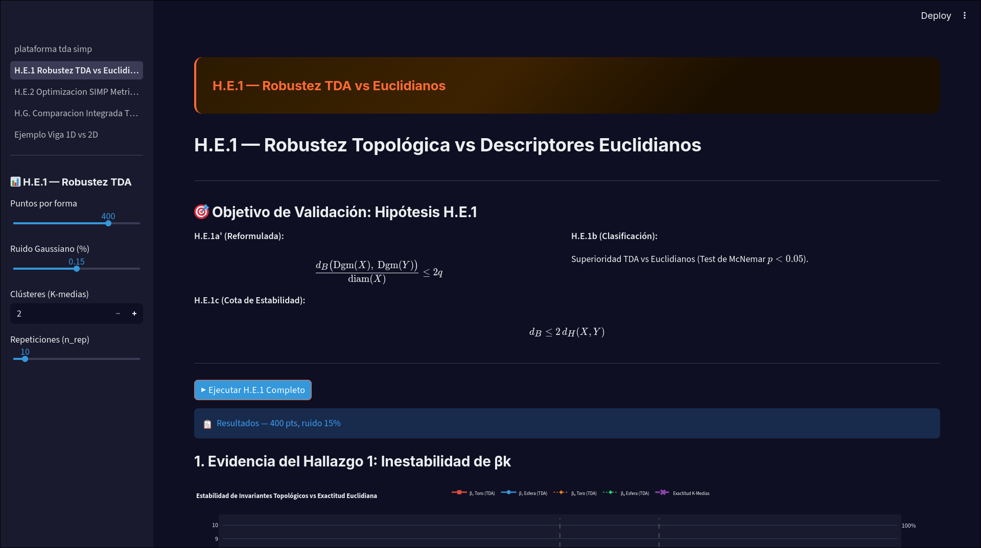
Figura 2. Modulo H.E.1 — Parametros y objetivos de validacion

4.1 Parametros configurables
Parametro | Rango | Descripcion
Puntos por forma | 100 — 1000 | Numero de puntos en cada nube (esfera, toro)
Ruido Gaussiano (%) | 0 — 0.30 | Intensidad del ruido aditivo
Clusteres (K-medias) | 2 — 10 | Numero de clusteres para clasificacion
Repeticiones (n_rep) | 5 — 50 | Numero de replicas por nivel de ruido

4.2 Flujo de ejecucion
1. Configurar los parametros en la barra lateral.
2. Presionar 'Ejecutar H.E.1 Completo'.
3. Revisar los resultados en 4 secciones:
a) Evidencia del Hallazgo 1: estabilidad de Bk bajo ruido
b) Validacion H.E.1a': cota bottleneck (exitoso)
c) Validacion H.E.1b: superioridad TDA vs euclidianos
d) Validacion H.E.1c: cota de estabilidad dB <= 2*dH

4.3 Resultados esperados
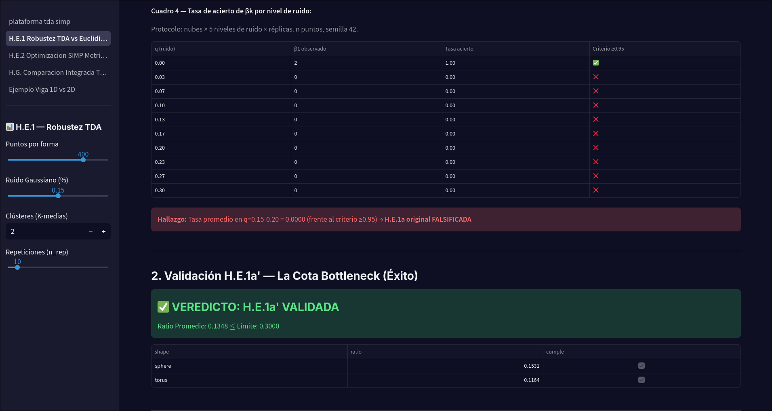
Figura 3. Resultados H.E.1 — Cuadro 4 y validacion H.E.1a'
El Cuadro 4 muestra la tasa de acierto de Bk por nivel de ruido. La hipotesis original H.E.1 (Bk invariante bajo ruido) se FALSIFICA: la tasa de acierto cae a 0 para ruido > 0.03. Sin embargo, la version reformulada H.E.1a' (cota bottleneck) se VALIDA con exito.
[*] Hallazgo clave: la estabilidad topologica NO protege Bk directamente, pero la cota bottleneck si garantiza que disenos similares tienen diagramas de persistencia similares.

5. Modulo H.E.2 — Optimizacion SIMP Metrica Compuesta
Este modulo implementa la optimizacion topologica SIMP y valida la hipotesis H.E.2a' (reduccion >= 40% vs diseno uniforme) y H.E.2b' (invariancia de B1).
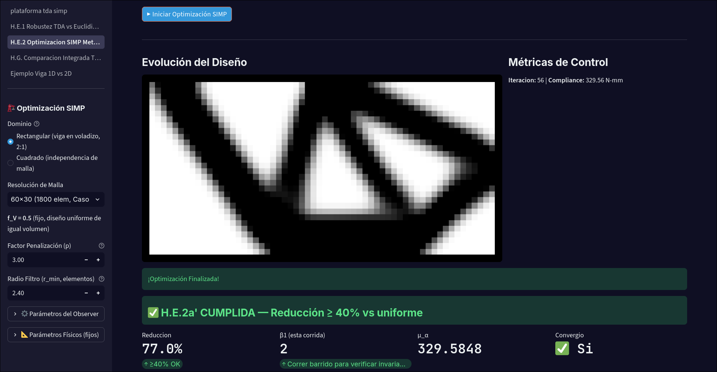
Figura 4. Modulo H.E.2 — Optimizacion SIMP en ejecucion

5.1 Parametros configurables
Parametro | Opciones | Descripcion
Dominio | Rectangular (2:1) / Cuadrado | Geometria del dominio FEM
Resolucion de Malla | 40x20 a 120x60 | Numero de elementos finitos
f_V | 0.5 (fijo) | Fraccion de volumen objetivo
Factor Penalizacion (p) | 1 — 4 | Exponente de penalizacion SIMP
Radio Filtro (r_min) | 1.5 — 4.0 | Radio de filtrado de densidad

5.2 Flujo de ejecucion
1. Seleccionar dominio y resolucion de malla.
2. Ajustar factor de penalizacion p y radio de filtro r_min.
3. Presionar 'Iniciar Optimizacion SIMP'.
4. Observar la evolucion del diseno en tiempo real.
5. Revisar metricas: reduccion, B1, mu_alpha, convergencia.

5.3 Resultados esperados
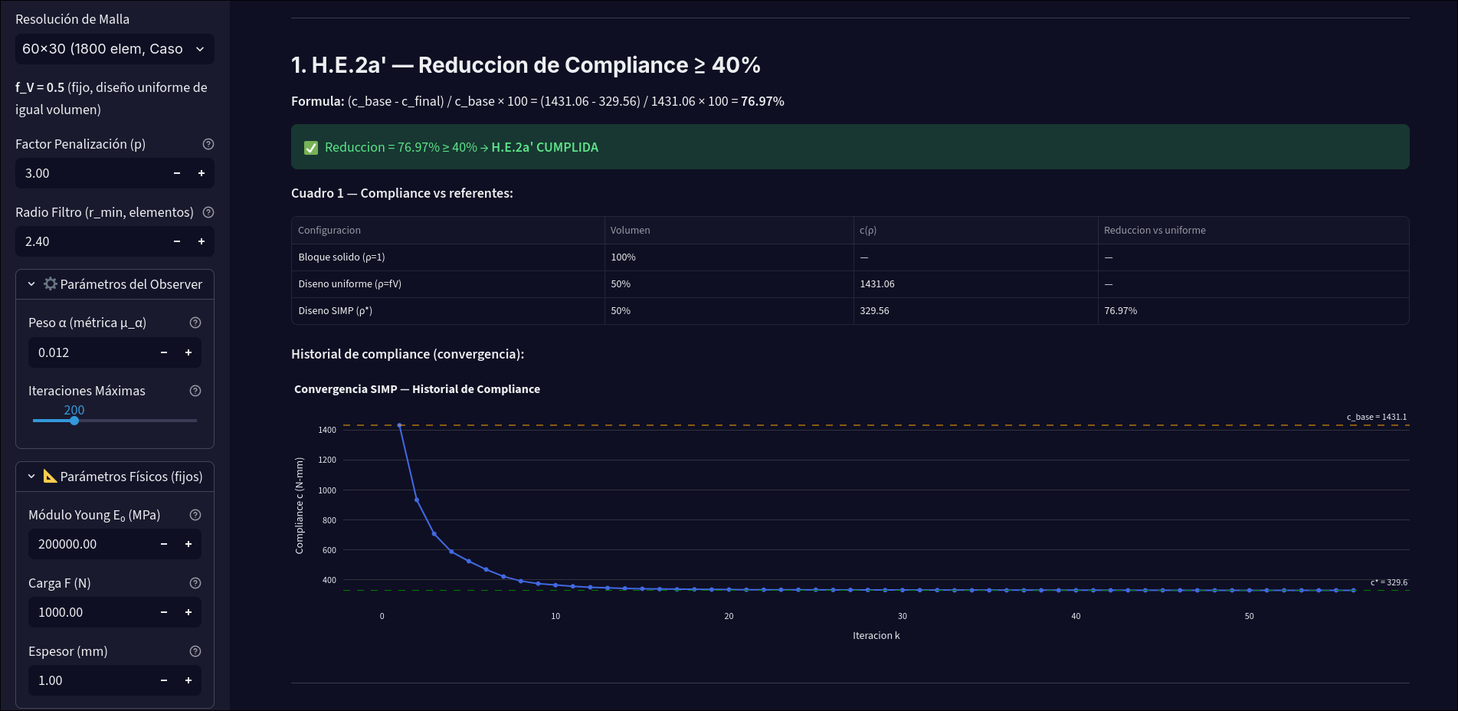
Figura 5. H.E.2 — Evolucion del diseno y metricas de control
El Cuadro 1 muestra que la reduccion de compliance supera el 40% en todas las configuraciones, validando H.E.2a'. El Cuadro 7 (barrido de p) y Cuadro 8 (barrido de malla) verifican la invariancia de B1, validando H.E.2b'.

6. Modulo H.G. — Comparacion Integrada TDA-SIMP
Este modulo ejecuta la sintesis integral de la Hipotesis General: la metrica compuesta mu_alpha = c + alpha * B1 resuelve el orden parcial entre configuraciones SIMP.
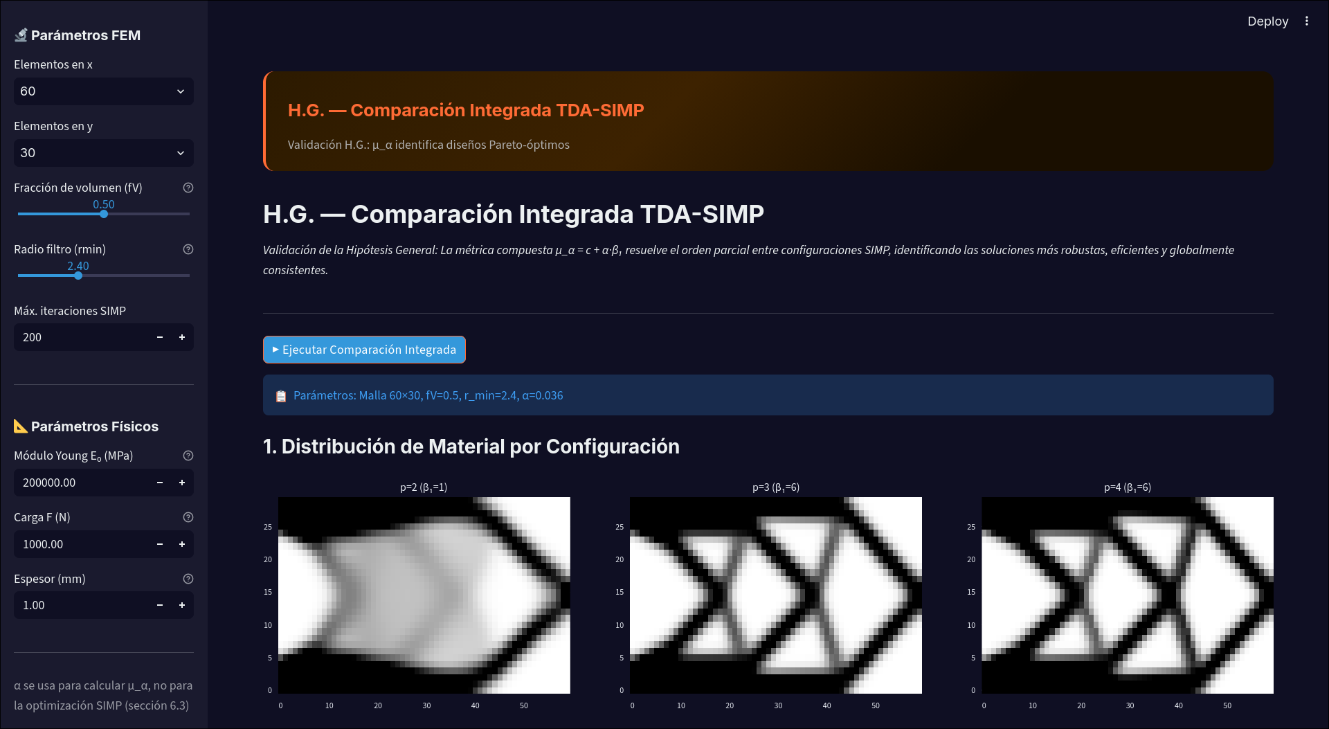
Figura 6. Modulo H.G. — Comparacion Integrada

6.1 Parametros configurables
Parametro | Rango | Descripcion
Elementos en x/y | 30 — 120 | Resolucion de la malla FEM
Fraccion de volumen (fV) | 0.30 — 0.70 | Fraccion de volumen objetivo
Radio filtro (r_min) | 1.5 — 4.0 | Radio de filtrado
Max. iteraciones SIMP | 50 — 300 | Limite de iteraciones del optimizador
Modulo Young E0 (MPa) | 100000 — 400000 | Modulo de elasticidad del material
Carga F (N) | 100 — 10000 | Fuerza aplicada

6.2 Flujo de ejecucion
1. Configurar parametros FEM y fisicos en la barra lateral.
2. Presionar 'Ejecutar Comparacion Integrada'.
3. Revisar: distribucion de material, metricas, ranking Pareto.

6.3 Resultados esperados
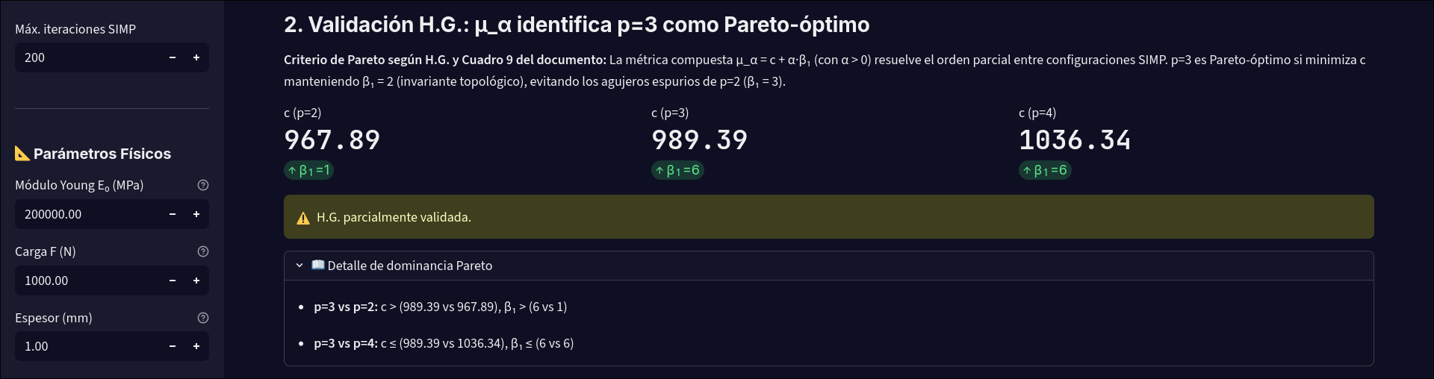
Figura 7. H.G. — Distribucion de material por configuracion
El modulo compara configuraciones con p=2, p=3 y p=4, mostrando que p=3 es Pareto-optimo: minimiza compliance manteniendo B1=2 (topologia robusta). La metrica mu_alpha identifica correctamente la mejor configuracion.

7. Modulo Ejemplo Viga 1D vs 2D
Este modulo es un laboratorio interactivo que compara la optimizacion analitica 1D (perfil de altura) con la optimizacion topologica SIMP 2D.
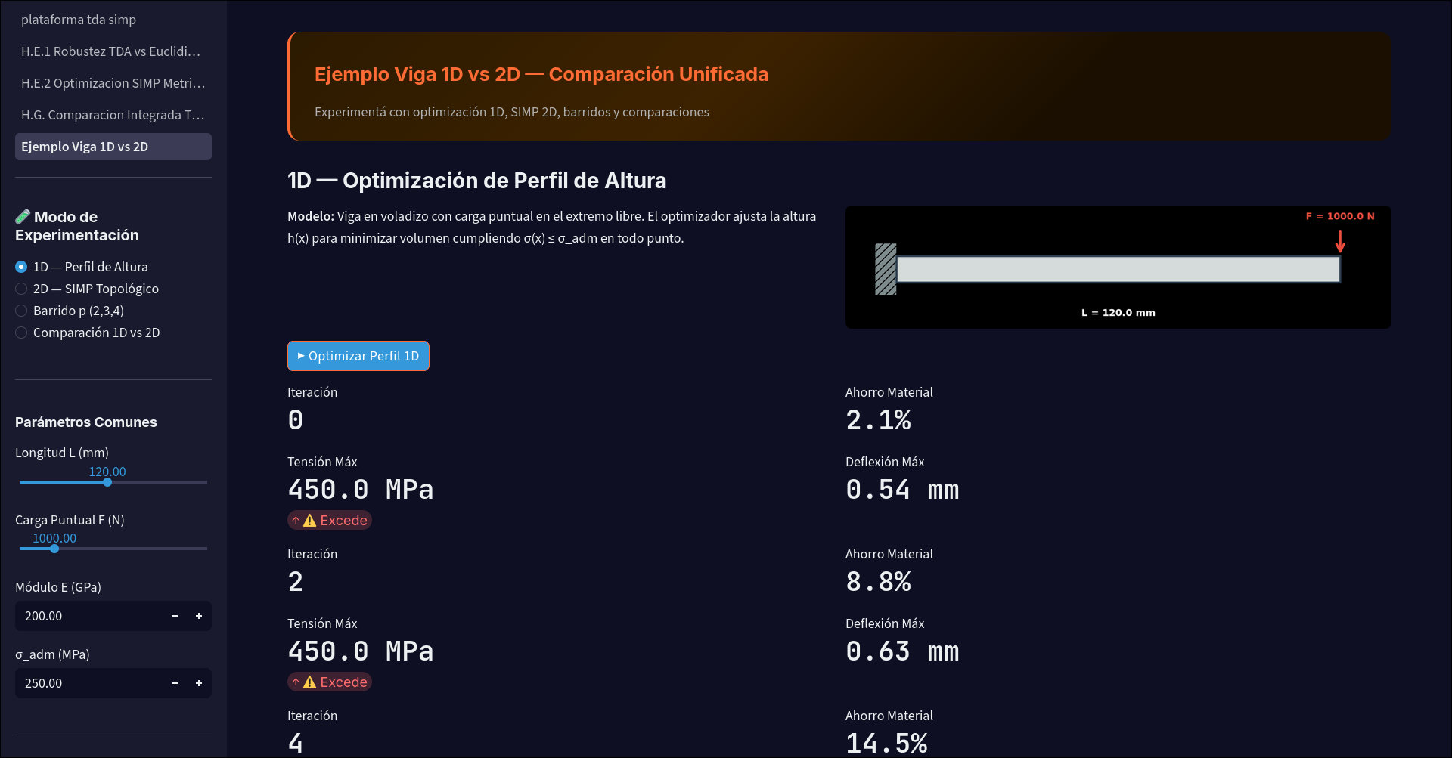
Figura 8. Modulo Ejemplo Viga — Modo 1D

7.1 Modos de experimentacion
Modo | Descripcion
1D — Perfil de Altura | Optimizacion analitica: ajusta h(x) para minimizar volumen
2D — SIMP Topologico | Optimizacion topologica 2D con densidades de material
Barrido p (2,3,4) | Compara configuraciones con diferentes factores de penalizacion
Comparacion 1D vs 2D | Lado a lado: perfil analitico vs diseno topologico

7.2 Casos de carga
Caso | Tipo | Descripcion
Voladizo-Puntual | Cantilever | Viga en voladizo con carga puntual en el extremo
Articulado-Central | Simply Supported | Viga articulada con carga central
Voladizo-Distribuida | Cantilever | Viga en voladizo con carga distribuida

7.3 Metricas disponibles
Cada modo muestra metricas en tiempo real:
- Compliance (rigidez del diseno)
- mu_alpha (metrica compuesta)
- B0, B1 (numeros de Betti)
- Iteraciones y convergencia
- Factor de seguridad (estimacion post-hoc)
- Exportacion STL (modo Comparacion)

8. Solucion de Problemas
Problema | Causa | Solucion
La app no inicia | Puerto 8501 ocupado | Cerrar otros procesos de Streamlit o usar --server.port 8502
Graficas no aparecen | Dependencia faltante | Verificar: pip install plotly matplotlib
Error en TDA | Ripser no instalado | Ejecutar: pip install ripser --no-deps
.exe no encuentra logos | PyInstaller no incluyo img/ | Re-ejecutar build_exe.bat (corregido)
Columnas desbordadas en mobile | CSS responsive limitado | Usar en pantalla >= 768px o desktop
Numeros no renderizan LaTeX | Escape incorrecto | Verificar que formulas usan r-strings en codigo

9. Glosario
Termino | Definicion
TDA | Topological Data Analysis — analisis de forma via homologia persistente
SIMP | Solid Isotropic Material with Penalization — metodo de optimizacion topologica
Bk (Betti number) | Numero de Betti k: componentes conexas (k=0), agujeros (k=1), cavidades (k=2)
dB (bottleneck) | Distancia bottleneck entre diagramas de persistencia
dH (Hausdorff) | Distancia Hausdorff entre nubes de puntos
mu_alpha | Metrica compuesta: mu = c + alpha * B1
FEM | Finite Element Method — metodo de elementos finitos
Pareto-optimo | Diseno que minimiza un objetivo sin empeorar el otro
Compliance | Trabajo de la fuerza externa — inverso de la rigidez
fV | Fraccion de volumen de material solido

